Zaprojektowane i przetestowane z myślą o ruchu – przewody chainflex od firmy igus

Przewody w prowadnikach kablowych – to nie zawsze była harmonijna współpraca. Pod koniec lat 80-tych XX wieku, coraz częściej zaczynały występować uszkodzenia tzw. "elastycznych kabli" lub „przewodów przystosowanych do łańcuchów kablowych”, gdy faktycznie stosowano je w prowadnikach kablowych. W zautomatyzowanych systemach magazynowych i przenośnikowych, które pracują z coraz większymi prędkościami, dochodzi do przestojów spowodowanych „efektem korkociągu” występującym w standardowych przewodach. Różni producenci przewodów podejmowali wiele działań mających na celu wyeliminowanie tego efektu, ich wysiłki jednak nie przyniosły długotrwałego sukcesu. Ponad 25 lat temu sytuacja ta zachęciła firmę igus do poszerzenia zakresu działalności i wejścia, jako niezależny dostawca, na rynek przewodów. Od tego czasu firma igus zajęła znaczącą pozycję i ustanawia standardy w tej dziedzinie.

Poszukując nowego rozwiązania, firma igus stwierdziła, że przyczyną problemów jest struktura stalowych linek przewodów splecionych w wiązki. Przewody splecione w wiązki mają zupełnie inne właściwości mechaniczne niż przewody z żyłami splatanymi warstwami, które często są stosowane do dziś. W przypadku przewodów splatanych warstwami, żyły przewodu są ułożone w kilku warstwach wokół elementu centralnego, a poszczególne warstwy są często rozdzielone folią lub włókniną. Główna wada tej niedrogiej metody produkcji polega na tym, że podczas wyginania wewnątrz e-prowadnika żyły są poddawane działaniu dużych sił rozciągających i ściskających. Na skutek działania tych sił występuje niszczący efekt „korkociągu” – zwłaszcza w przypadku długich dróg przesuwu z pracą ślizgową oraz przewodów wielożyłowych.

Metoda firmy igus: splatanie w wiązki, zapewniające większą wytrzymałość
Metoda splatania w wiązki, stosowana w przewodach chainflex, jest całkowicie odmienna od wyżej wspomnianych metod. Jeżeli na przykład występuje 18 żył, to nie są one splatane warstwami, lecz początkowo splatane w wiązki po trzy żyły każda. Następnie, sześć wiązek zawierających po trzy żyły jest splatanych razem tworząc przewód. Takie splatanie w wiązki, wykonywane z wykorzystaniem różnych metod odwrotnego skręcania, zapobiega nadmiernemu rozciąganiu pojedynczych żył w e-prowadniku. Bardzo ważne jest, że cała struktura oplotu jest podtrzymywana przez wytłaczane płaszcze wewnętrzny i zewnętrzny, dzięki czemu przestrzenie między żyłami są całkowicie wypełnione materiałem płaszcza. Tym samym żyły są zabezpieczone przed rozplataniem się.

W przypadku ruchów powodujących skrajne obciążenie – takich jak ruch skrętny – są stosowane inne konstrukcje przewodów. Tak zwane przewody robotyczne chainflex są używane głównie w robotach przemysłowych oraz do innych zastosowań z ruchem wieloosiowym, a tym samym muszą być wysoce odporne na zginanie oraz ruchy skrętne. Wymaganie to wynika z faktu, że przy zginaniu przewodu, powodującym zbliżenie się do granicy wytrzymałości, skręcanie przewodu staje się coraz trudniejsze. W celu zapewnienia optymalnej trwałości przewodu są stosowane specjalne struktury ekranu oraz materiały płaszcza zewnętrznego. Z tego powodu przewody robotyczne wymagają stosowanie elementów kompensujących siły, luźnych elementów oplotu, różnych płaszczyzn ślizgowych, a także innych koncepcji ekranowania, tak aby zapewnić prawidłowe działanie nawet po wykonaniu kilku milionów ruchów przy naprężeniach skrętnych. Jest to szczególnie ważne, ponieważ przewody stosowane w robotyce wykonują ruchy o wielokrotnie zmieniających się kierunkach. Na przykład, wraz ze zmianą kąta skręcenia może rzeczywiście zmieniać się średnica struktury oplotu. Szczególnie wysokie wymagania są stawiane przewodom ekranowanym. Aby zapewnić, że siły działające na przewody ekranu nie będą zbyt duże, firma igus umieszcza nad oraz pod ekranem elementy ślizgowe, dzięki którym ekran może swobodnie poruszać się względem zarówno całej struktury oplotu, jak i płaszcza zewnętrznego. W tym celu została specjalnie dostosowana struktura ekranu. Taka „miękka” konstrukcja gwarantuje niezbędną swobodę ruchu całego przewodu, zmniejsza siły rozciągające i ściskające, a także zapobiega przestojom maszyny spowodowanym przedwczesnym pęknięciem przewodu. W przypadku przewodów z serii „CFROBOT” chainflex, użytkowanych przy ruchach skrętnych w zakresie +/- 180°, firma igus gwarantuje żywotność minimum pięć milionów cykli lub 36 miesięcy, w zależności od tego, co nastąpi pierwsze.

Cała różnica wynika z zastosowania odpowiednich materiałów
Oplot jest bardzo ważny, jednak istotne znaczenie ma też odpowiednia izolacja oraz materiały płaszcza. Firma igus samodzielnie wytwarza oraz testuje wszystkie komponenty, dlatego może zapewnić optymalne dostosowanie e-prowadników oraz przewodów, a tym samym zapewnić najdłuższą możliwą żywotność przewodów. Podczas szeregu badań firma zdobyła bogatą wiedzę o materiałach, a także stwierdziła silne wzajemne zależność występujące między materiałami. W miarę prowadzenia testów w stale powiększanym, własnym laboratorium badawczym, firma igus nabierała coraz większego przekonania, że kluczem do zapewnienia długiej żywotności przewodów w e-prowadnikach jest idea „tworzywa sztuczne plus przewody”. Realizując koncepcję „tworzyw zapewniających długą żywotność”, firma igus, specjalizująca się w tworzywach sztucznych, skupiła się na doskonaleniu oraz porównywaniu tworzyw stosowanych w przewodach oraz e-prowadnikach, które stale stykają się. Ponadto, ważną rolę w oddziaływaniach między e-prowadnikiem a przewodem odgrywają czynniki zewnętrzne, takie jak temperatura, media oraz ewentualne promieniowanie.

Testować, testować i jeszcze raz testować – dlaczego inne metody badań są niewystarczające
Chociaż przepisy oraz normy dotyczące ruchomych przewodów nie są nowością, nie ma jednak ani krajowych, ani międzynarodowych norm lub procedur badawczych, które są na prawdę odpowiednie dla przewodów przeznaczonych do zastosowań w e-prowadnikach. Z tego powodu, przez ostatnie dziesięciolecia firma igus opracowała własne standardy, które dotyczą badania i oceny konstrukcji oraz materiałów. Opracowywanie materiałów, a następie badanie ich zgodnie z własnymi standardami firmy igus ma kluczowe znaczenie dla zapewnienia trwałości e-prowadnika . Wynika to z faktu, że dobrze znane metody badania przewodów opracowane przez instytucje normalizacyjne są zbyt ogólne i nie uwzględniają szczególnych wymagań związanych z ciągłym ruchem w prowadnikach kablowych. Wymagań związanych z pracą przewodu wewnątrz e-prowadnika nie uwzględniają ani testy wielokrotnego wyginania przewodów opracowane przez VDE, ani badania odporności na ścieranie. W przypadku testu z cyklami wyginania, sekwencja ruchów przewodu całkowicie różni się od ruchów występujących w e-prowadniku. Wiele konstrukcji przewodów, które są zgodne ze standardowymi wymaganiami, bardzo szybko ulega uszkodzeniu podczas testów ruchu w e-prowadniku, wykonywanych zgodnie ze standardem firmy igus.

Standardowe badania odporności na ścieranie, określające ścieranie przy kontakcie z papierem ściernym, igłami, czy ostrzami golarki, są bez wątpienia bardzo dobre w przypadku ogólnych zastosowań. Podczas tych testów, papier ścierny, ostrze golarki lub igła są dociskane i przeciągane wzdłuż powierzchni materiału płaszcza przewodu. W ten sposób, płaszcz przewodu ulega przetarciu po określonej liczbie ruchów. Taki test nie mówi jednak nic o trwałości materiału płaszcza w kontakcie z e-prowadnikiem, ponieważ podczas normalnego użytkowania we wnętrzu e-prowadnika nie znajdzie się ani papier ścierny, ani ostrza golarki! Co ważniejsze, trzeba zbadać i dopasować dwa ślizgające się po sobie elementy, tzn. materiał e-prowadnika oraz materiał przewodu.

Media (gaz, woda, itp.) oraz zmieniające się temperatury pracy także są kluczowymi czynnikami, które trzeba uwzględnić podczas opracowywania oraz badania materiałów na płaszcze do przewodów przeznaczonych do pracy w ciągłym ruchu. Do określania elastyczności ruchomych przewodów w niskich temperaturach, w przemyśle kablowym jest np. standardowo wykonywany test gięcia na zimno zgodnie z normą EN 60811-504. Metoda ta polega na owijaniu badanego przewodu wokół trzpienia, a następnie schłodzeniu go do odpowiedniej temperatury testowej. Średnica trzpienia jest dostosowana do średnicy badanego przewodu. Gdy badany przewód osiągnie odpowiednią temperaturę testową, następuje odwinięcie przewodu z trzpienia. Uznaje się, że przewód pomyślnie przeszedł badanie, gdy na jego płaszczu nie ma widocznych pęknięć. Jeśli badanie zakończyło się wynikiem pozytywnym, uznaje się, że dany materiał płaszcza może być stosowany w temperaturach występujących podczas testu.

Bliskie rzeczywistym warunkom badania w komorze niskotemperaturowej
W praktyce okazało się jednak, że standardowe testy nie odzwierciedlają rzeczywistych warunków występujących w e-prowadniku. Z tego powodu ważniejsze jest opracowanie praktycznych metod badawczych, które pozwalają na niezawodne symulowanie rzeczywistych zastosowań. W odróżnieniu od testu gięcia na zimno, przewód nie jest jednokrotnie nawijany na trzpień, schładzany do temperatury testowej, a następnie odwijany. Przewody poruszają się wewnątrz e-prowadnika w sposób ciągły przy temperaturach otoczenia występujących podczas rzeczywistej eksploatacji. Co więcej, podczas badania ruch jest powtarzany miliony razy. W tym celu, przewody są poddawane ciągłemu ruchowi w e-prowadnikach, które znajdują się wewnątrz komory klimatycznej o wielkości kontenera morskiego. W zależności do celu badania, testy można przeprowadzać w temperaturze od -40°C do +60°C. Podczas tych badań przewody są stale poddawane naprężeniom wynikającym z gięcia w połączeniu z naprężeniami temperaturowymi. Uznaje się, że przewód pomyślnie przeszedł badanie, gdy na jego płaszczu nie ma pęknięć.

Podczas szeroko zakrojonych badań w komorze niskotemperaturowej, którym poddano wiele różnych materiałów oraz dostępnych na rynku przewodów „przystosowanych do łańcuchów kablowych”, stwierdzono, że podczas ciągłego ruchu w e-prowadniku żaden z materiałów dostępnych na rynku, w tym poliuretan, nie wytrzymuje temperatur podanych w kartach katalogowych.

Ze względu na wyniki tych badań, firma igus jest pierwszym dostawcą przewodów, który dla mieszanek stosowanych w płaszczach przewodów chainflex podaje trzy różne zakresy gięcia oraz temperatur. Pierwszy dla przewodów stacjonarnych, drugi dla przewodów ruchomych zgodnie z normami VDE lub IEC oraz trzeci dla przewodów ruchomych stosowanych w prowadnikach kablowych. Jedno jest pewne, tylko długoterminowe testy w warunkach odpowiadających rzeczywistej eksploatacji pozwalają na uzyskanie pewnych informacji o żywotności przewodów w e-prowadnikach.

Dokładna wiedza o żywotności oraz niezawodna kontrola jakości – laboratorium badawcze igus
Aby niezawodnie przewidywać żywotność wszystkich swoich produktów, firma igus prowadzi własne laboratorium badawcze, w którym wykonuje różnorodne testy ruchomych przewodów zainstalowanych w e-prowadnikach. Laboratorium to ma aż 2750 metrów kwadratowych powierzchni i jak dotąd jest największym w branży. Odporność oraz trwałość produktów podczas pracy ciągłej jest obecnie badana na 65 różnych stanowiskach testowych. W celu dokładnego odzwierciedlenia rzeczywistych warunków pracy, od którego zależy pewność szacowania żywotności, stanowiska badawcze pozwalają na wykonywania badań przy różnych drogach przesuwu, przyspieszeniach, a także w różnych warunkach klimatycznych. Ponadto, firma igus dla testowania dużych systemów doprowadzania energii na suwnicach posiada stanowisko badawcze na wolnym powietrzu, umożliwiające wykonywanie testów z drogą przesuwu nawet 240 m. Na stanowisku tym z sukcesem przetestowano wszystkie komponenty pracujące przy prędkości ruchu 4 m/s i obciążeniu dodatkowym 8 kg/m, które łącznie wykonały bezawaryjny i bezobsługowy ruch na dystansie 25000 km.

Te istne „sale tortur dla przewodów” nie stanowią celu samego w sobie, lecz służą do ciągłego doskonalenia procedur projektowania oraz wytwarzania. Co na tym zyskują klienci? Najważniejszą ich korzyścią, jest pewność, że wybrany przewód nie ulegnie przedwczesnemu uszkodzeniu. Ponadto, przewód jest tak niezawodny, że firma igus gwarantuje bezawaryjne działanie przez 36 miesięcy lub 10 milionów cykli. Dzięki dużej liczbie badań przeprowadzonych w ciągu ponad 25 lat, firma igus zgromadziła ogromną bazę wyników badań i dzięki temu może zagwarantować niezawodność zainstalowanych elementów.

Oprócz testów wykonywanych podczas prac nad nowymi produktami, firma igus stale monitoruje procesy produkcyjne. W tym celu, są prowadzone badania przewodów z bieżącej produkcji, wybieranych zgodnie ze specjalnym algorytmem. Oznacza to, że na stanowiska testowe trafia co najmniej dwadzieścia procent wytwarzanych przewodów. Przewody te są oceniane podczas badań wykonywanych dla poszczególnych partii produkcyjnych. Wykonywane badania obejmują testy ruchu w e-prowadnikach, a także całościową analizę struktury po zakończeniu testu w e-prowadniku. Dzięki temu można zapobiec występowaniu powolnie narastających wad produkcyjnych, które mogłyby negatywnie wpływać na zachowanie przewodu podczas wyginania. Ze względu na fakt, że każdy przewód igus można zidentyfikować na podstawie numeru partii, w razie potrzeby można wycofać całą dostawę dla określonego klienta. W ciągu roku, w ramach samych testów obejmujących poszczególne partie produkcyjne, przewody chainflex wykonują ponad 250 milionów cykli rocznie, co jest wyjątkiem w tej branży.

System „AutΩMeS” zapobiegający pękaniu żył
Sam fakt, że podczas badań lub rzeczywistego użytkowania przewód uległ uszkodzeniu, nie świadczy o konieczności udoskonalenia jego konstrukcji. Niezwykle ważna jest natomiast możliwość wykrycia, że dany przewód zaczyna pękać. Innymi słowy: kiedy przewód zaczyna wykazywać oznaki zużycia, zanim jeszcze faktycznie wystąpi awaria powodująca szkody? Tylko w ten sposób podczas badania takiego przewodu można znaleźć metodę zapobiegania przyczynom awarii. W celu rejestrowania ogromnej liczby danych pomiarowych z laboratorium, firma igus, wykonująca ponad 1,4 miliona pomiarów rocznie, opracowała system „AutΩMeS”. Jest to w pełni automatyczny system pomiarowy, który ze względu na modułowość, może być dostosowywany do różnorodnych urządzeń badawczych. Pozwala on na ciągłe monitorowanie właściwości elektrycznych przewodów, a tym samym na szybkie i niezawodne wykrywanie wszelkich nieprawidłowości. System ten pracuje przez 24 godziny na dobę, 365 dni w roku.

Liczby i fakty – katalog przewodów chainflex
Chcąc zawsze oferować przewody o najkorzystniejszej cenie, które będą niezawodnie funkcjonować w określonych przez klienta warunkach, trzeba posiadać szeroki wybór produktów oraz nieustannie wzbogacać swój asortyment. Równie ważna jest też możliwość szybkiego i łatwego wyszukania odpowiedniego przewodu. Wybierając konkretny przewód chainflex, w celu uwzględnienia wszystkich istotnych parametrów dotyczących zastosowania, można w katalogu lub odpowiedniej karcie katalogowej sprawdzić minimalny promień gięcia, a także dynamikę ruchu i długość drogi przesuwu, przy których dany przewód można bezpiecznie użytkować. Ponadto, dostępne informacje obejmują strukturę przewodu, dalsze dane dotyczące odporności na działanie mediów oraz certyfikaty wydane dla odpowiednich przewodów. Odpowiednie przewody można też w nieskomplikowany sposób wybrać korzystając z witryny internetowej firmy igus (www.igus.pl/quickcable). Przy użyciu wyszukiwarki produktów chainflex można wyświetlać różne typy dostępnych przewodów do danego zastosowania oraz wybrać ten, który jest najodpowiedniejszy. Następnie korzystając z kalkulatora żywotności przewodów chainflex można określić przewidywaną trwałość produktów. Po wskazaniu rodzaju drogi przesuwu (liniowa i bez podparcia lub ślizgowa, zawieszona lub do ruchów skrętnych), a także parametrów dotyczących dynamiki ruchu i warunków środowiskowych, użytkownik otrzymuje konkretną informację o przewidywanej żywotności przewodu, podawaną jako liczba podwójnych cykli. Ponadto, firma igus udziela 36-miesięcznej gwarancji na trwałość przewodów użytkowanych w warunkach, które określono w danych katalogowych.

Obecnie katalog chainflex zawiera 1381 przewodów, z których aż 1244 firma igus może dostarczyć bezpośrednio z magazynu i wysłać w ciągu 24 godzin. 1065 typów przewodów chainflex posiada certyfikat UL, a 403 różnych typów przewodów uzyskało wyjątkowy certyfikat DNV GL dopuszczający do zastosowań offshore. 1067 przewodów posiada certyfikat CTP a 1318 uzyskało certyfikat EAC, dzięki czemu znaczna część asortymentu wszystkich przewodów chainflex jest dopuszczona do sprzedaży na rynkach Rosji, Białorusi i Kazachstanu. Przy każdej wielkości zamówienia, niezależnie czy jest to tylko jeden metr, czy 300 metrów, klienci zawsze otrzymują żądny przewód przycięty z dokładnością do jednego centymetra, bez żadnych dopłat za cięcie lub małe zamówienie.

KONTAKT Z PRASĄ w igus Polska:  Marek Wzorek  Dyrektor Zarządzający  igus Sp. z o.o.  ul. Działkowa 121C  02-234 Warszawa  Tel.: 22 863 57 70  Faks: 22 863 61 69  info@igus.pl  www.igus.pl  PRESS CONTACT in igus GmbH:  Oliver Cyrus  Head of PR & Advertising  igus GmbH  Spicher Str. 1a  D-51147 Köln  Tlf.. +49 (0) 22 03 / 96 49 - 459  Fax +49 (0) 22 03 / 96 49 - 631  ocyrus@igus.de  www.igus.de | INFORMACJA O IGUS:  Firma igus jest światowym liderem w produkcji systemów prowadzenia przewodów i polimerowych łożysk ślizgowych. To rodzinne przedsiębiorstwo z siedzibą w Kolonii ma swoje oddziały w 35 krajach i zatrudnia około 2 950 pracowników na całym świecie. W 2015 roku firma igus wygenerowała obroty rzędu 552 milionów Euro. igus ma największe w swojej branży laboratoria badań i fabryki, dzięki czemu może w bardzo krótkim czasie zaoferować klientom innowacyjne i dostosowane do ich potrzeb produkty i rozwiązania  Terminy „igus”, „chainflex”, „CFRIP”, „conprotect”, „CTD”, „drylin”, „dry-tech”, „dryspin”, „easy chain”, „e-chain”, „e-chain systems", „e-ketten”, „e-kettensysteme”, „e-skin”, „energy chain”, „energy chain systems”, „flizz”, „iglide”, „iglidur”, „igubal”, „invis”, „manus”, „motion plastics”, „pikchain”, „readychain”, „readycable”, „speedigus”, „triflex”, „twisterchain”, „plastics for longer life”, „robolink”, „xiros”, „xirodur” ora „vector” są chronione przepisami dotyczącymi znaków towarowych w Republice Federalnej Niemiec i na całym świecie, w stosownych przypadkach.

Podpisy pod ilustracjami:

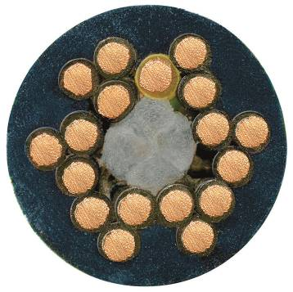
Zdjęcie FAT0616-1
Splatanie w wiązki z wielokrotnym oplotem zapobiega nadmiernemu rozciąganiu pojedynczych żył w prowadniku. (Źródło: igus GmbH).

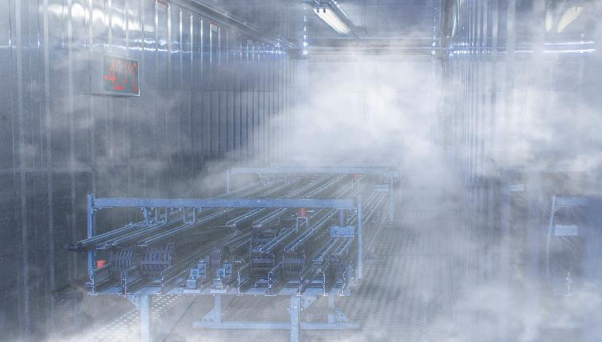
Zdjęcie FAT0616-2
W kontenerach chłodniczych firma igus przeprowadza ciągłe badania przewodów zainstalowanych w e-prowadnikach. Testy te odbywają w realistycznych warunkach przy temperaturach od -40°C do +60°C. (Źródło: igus GmbH).

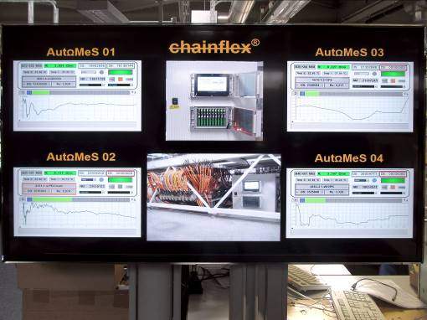
Zdjęcie FAT0616-3
System „AutΩMeS” został opracowany, aby umożliwić rejestrowanie ogromnej liczby wyników pomiarów wykonywanych w laboratorium badawczym. Dzięki ciągłemu monitorowaniu rezystancji przewodów system szybko i niezawodnie wykrywa wszelkie nieprawidłowości. (Źródło: igus GmbH).

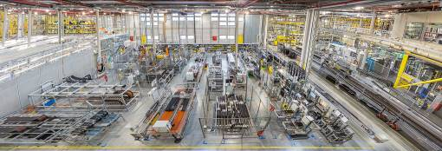
Zdjęcie FAT0616-4
Aby niezawodnie przewidywać żywotność wszystkich swoich produktów, firma igus prowadzi własne laboratorium badawcze, w którym na 65 różnych stanowiskach wykonuje różnorodne testy zniszczeniowe ruchomych przewodów zainstalowanych w e-prowadnikach. Laboratorium to ma aż 2750 metrów kwadratowych powierzchni i jak dotąd jest największym w branży. (Źródło: igus GmbH).

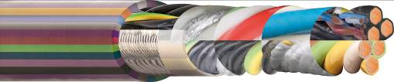
Zdjęcie FAT0616-5
Asortyment produktów chainflex obejmuje wszystkie typy przewodów, od przewodów sterowniczych, przewodów serwo, przewodów silnikowych i przewodów do robotów po przewody BUSowe, przewody do transmisji danych, po przewody enkoderów oraz światłowody. (Źródło: igus GmbH).

